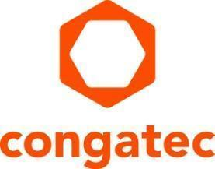
Pressemitteilung

congatec präsentiert neue SMARC Module auf Basis der NXP i.MX 95 Prozessorserie

congatec Module setzen neue Maßstäbe für sichere KI-Applikationen am Edge

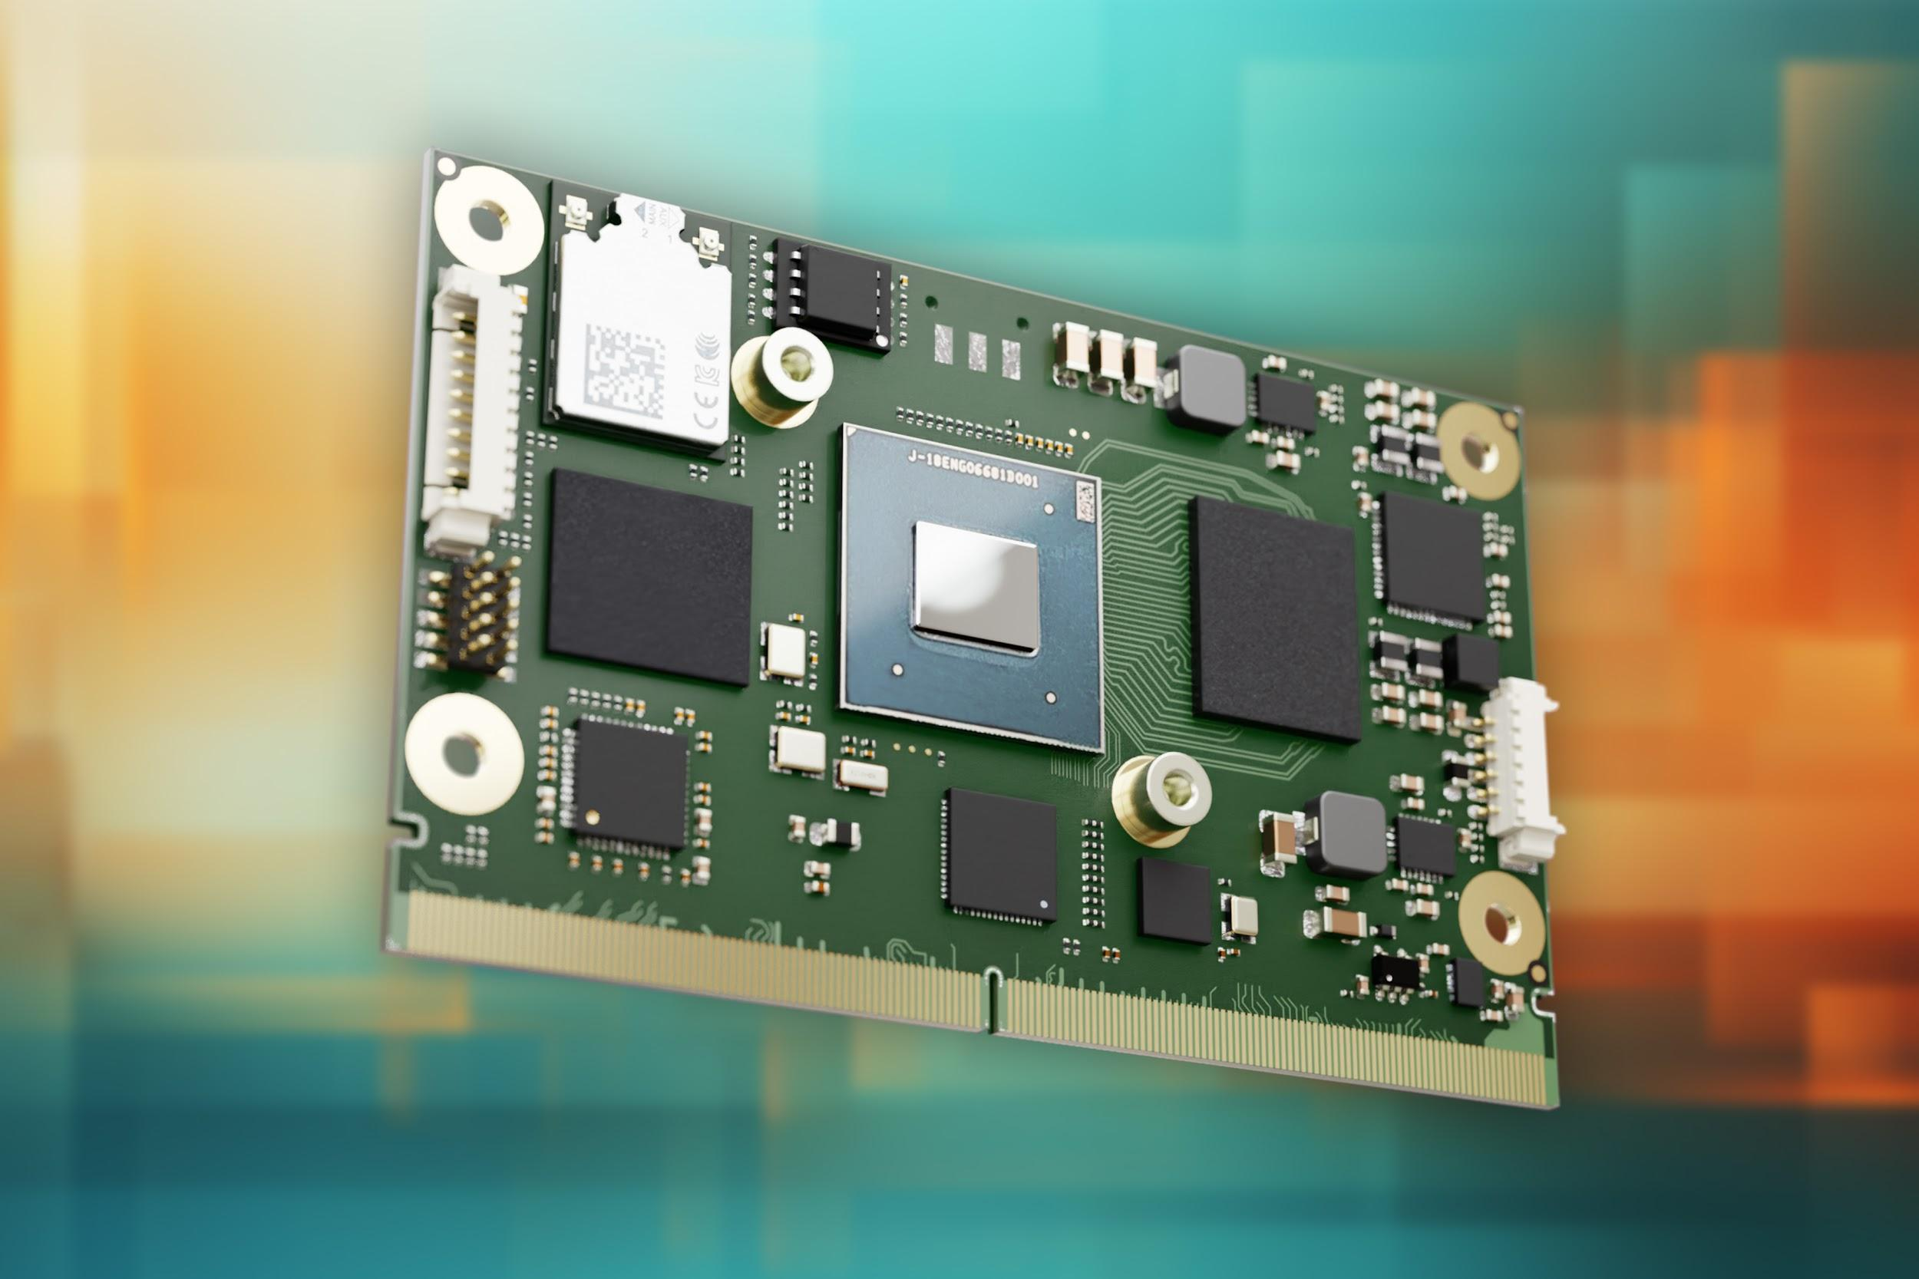

Deggendorf, 9. Juli 2024 * * * congatec – ein führender Anbieter von Embedded- und Edge-Computer-Technologie – stellt neue leistungsstarke Computer-on-Modules (COMs) mit i.MX 95 Prozessoren von NXP vor und erweitert damit sein umfangreiches Modulportfolio mit low-power NXP i.MX Arm-Prozessoren. congatec unterstreicht damit seine starke Partnerschaft mit NXP. Kunden profitieren von einer einfachen Skalierbarkeit und zuverlässigen Upgrade-Pfaden für bestehende und neue energieeffiziente Edge-KI-Applikationen mit hohen Sicherheitsanforderungen.

Die neuen Module zeichnen sich in diesen Anwendungen durch eine bis zu dreifache GFLOPS-Rechenleistung gegenüber der Vorgängergeneration mit i.MX8 M Plus Prozessoren aus. Die neue Neural Processing Unit von NXP namens 'eIQ Neutron' verdoppelt die Inferenz-Performance für KI beschleunigte Machine-Vision. Die hardwareintegrierte EdgeLock® Secure Enclave vereinfacht zudem die Umsetzung eigener Cyber-Sicherheitsmaßnahmen.

Die neuen SMARC-Module conga-SMX95 sind ausgelegt auf den industriellen Temperaturbereich von -40 °C bis +85 °C, sind mechanisch robust und optimiert auf kosten- und energieeffiziente Applikationen. Die integrierte leistungsfähige eIQ Neutron NPU ermöglicht es KI beschleunigte Workloads noch näher auf der lokalen Geräte-Ebene auszuführen. Anwendungsfälle für die neuen SMARC Module finden sich in KI-beschleunigten Low-Power Applikationen in Branchen wie der industriellen Produktion, Machine Vision und Visual Inspection, Rugged-HMIs, 3D-Drucker, Robotik-Steuerungen in AMR und AGV sowie Medical Imaging und Patienten-Monitoring-Systemen. Auch Passenger Seatback Entertainment in Bussen und Flugzeugen sowie Fleet-Management in Transportation, Construction und Farming Applikationen zählen zu den Zielanwendungen.

Das Featureset im Detail
Die neuen conga-SMX95 SMARC 2.1 Module basieren auf der nächsten Generation der NXP i.MX 95 Applikationsprozessoren mit 4-6 Arm Cortex-A55 Cores. Erstmals setzt NXP auf die neue Arm Mali 3D-Grafikeinheit, welche eine bis zu dreifache GPU Performance liefert im Vergleich zu den i. MX8 M Plus basierten Vorgängern. Ebenfalls neu ist der Image-Signalprozessor (ISP) für die hardwarebeschleunigte Bildverarbeitung. Besonders hervorzuheben ist in den neuen SMARC-Modulen die NXP eIQ Neutron NPU für hardwarebeschleunigte KI-Inferenz und Machine Learning (ML) am Edge. Die korrespondierenden Software-Entwicklungsumgebung eIQ® von NXP bietet OEMs eine leistungsfähige Entwicklungsumgebung, die die Umsetzung eigener ML-Anwendungen vereinfacht.

Des Weiteren integrieren die neuen SMARC-Module eine Real-Time-Domain für Echtzeit-Steuerungen. Die conga-SMX95 SMARC Module bieten 2x Gbit Ethernet mit TSN für eine synchronisierte und deterministische Netzwerk-Datenübertragung, LPDDR5 (mit Inline ECC) für Datensicherheit. Für die Displayanbindung bieten die neuen Module DisplayPort als Standard-Interface und das immer noch verbreitete LVDS Display Interface. Für direkte Kamera-Anbindung verfügen die Module über 2x MIPI-CSI.

congatec bietet darüber hinaus ein umfangreiches Hard- und Software-Ecosystem sowie umfangreiche Design-In-Services, die die Applikationsentwicklung vereinfachen und beschleunigen. Dazu zählen unter anderem Evaluierungs- sowie serientaugliche Application-Carrierboards und maßgeschneiderte Kühllösungen. An Services bietet congatec umfangreiche Dokumentationen, Schulungen und Signalintegritäts-Messungen für die Applikationsentwicklung.

Weitere Informationen zu den neuen conga-SMX95 SMARC Modulen finden Sie unter https://www.congatec.com/de/produkte/smarc/conga-SMX95/

Weitere Informationen zum SMARC Module Standard finden Sie unter: https://www.congatec.com/de/technologien/smarc/

* * *

Über congatec
congatec ist ein stark wachsendes Technologieunternehmen mit Fokus auf Embedded- und Edge-Computing-Produkte und Services. Die leistungsstarken Computermodule werden in einer Vielzahl von Systemanwendungen und Geräten in der industriellen Automatisierung, der Medizintechnik, der Robotik, der Telekommunikation und vielen anderen Branchen eingesetzt. Unterstützt vom Mehrheitsaktionär DBAG Fund VIII, einem deutschen Mittelstandsfonds mit Fokus auf wachsende Industrieunternehmen, verfügt congatec über die Finanzierungs- und M&A Erfahrung, um diese expandierenden Marktchancen zu nutzen. Im Segment Computer-on-Module ist congatec globaler Marktführer mit einer exzellenten Kundenbasis von Start-ups bis zu internationalen Blue-Chip-Unternehmen. Weitere Informationen finden Sie unter www.congatec.de oder bei LinkedIn, X (Twitter) und YouTube.

Intel, das Intel Logo und andere Intel Marken sind Handelsmarken der Intel Corporation oder ihrer Tochtergesellschaften

Leserkontakt:
congatec
Phone: +49-991-2700-0
info@congatec.com
www.congatec.com

Pressekontakt congatec:
congatec
Christof Wilde
Phone: +49-991-2700-2822
christof.wilde@congatec.com

Pressekontakt Agentur:
Publitek GmbH
Julia Wolff
+49 (0)4181 968098-18
julia.wolff@publitek.com
Bremer Straße 6
21244 Buchholz

Bitte senden Sie Beleghefte an:
Publitek GmbH
Diana Penzien
Bremer Straße 6
21244 Buchholz

